Sats- och tillbehörslistor

Inledning
För varje sats eller artikel med tillbehör skall en sats- eller en tillbehörslista tas fram. De i satsen ingående förnödenheterna ska vara registrerade i System GoF. Med dessa beteckningar som grund upprättas en satslista. Listan kan sedan kompletteras allt eftersom nya delar införs i sats.
Eftersom samma regler gäller för både sats- och tillbehörslistor behandlas i fortsättningen endast satslista.
Satslista lämnar uppgift om benämning och beteckning på ingående artiklar i sats och till vilket antal. Vidare anger den vilka delar som kan erhållas i förråd.
Sats ingående i sats skall undvikas, men där detta inte är möjligt tas denna upp utan antal.

Materielförteckningsrutin
Uttag av förrådsbeteckning för materielförteckningar görs av MS520/E08 på uppdrag av sakansvarig organisationsenhet. MS520/E08 ansvarar också för registrering av vissa grunduppgifter för dokumentationen såsom produkttyp, redigeringsregler o dyl.
Ansvarig handläggare för materielförteckningen ansvarar för nyuppläggning och ändring av positioner samt teckningar i PMF.
Resultatet av redigeringsarbetet kan förhandsgranskas av handläggaren i systemet och genom utskrifter av materielförteckningen. (Alla utskrifter ur systemet är försedda med vattenstämpeln Arbetsexemplar alt Remissexemplar.)
MS520/E08 ansvarar för att ta fram tryckoriginal. Tryckning av materielförteckningen ombesörjs och bekostas av projektet.

OBS
Produktionsmiljön PMF är ett öppet system och får således ej användas för att producera hemligt materiel. Vid behov av att producera materielförteckningar med hemligt innehåll, kontakta MS520/E08.

Beskrivning
I satsen ingående förnödenheter, förtecknas på en lista. Med denna lista som grund indateras innehållet i system PMF. Utskrifter kan tas ut från system PMF och kan ändras och kompletteras under tiden satsuppbyggnaden pågår.
När satsen är färdig och dess innehåll är bestämt begärs ett ”tryckoriginal”
från MS520/E08’s produktionsresurs.
Ansvarig organisationsenhet är ansvarig för att innehåll i satslista överensstämmer med den fysiska satsen.

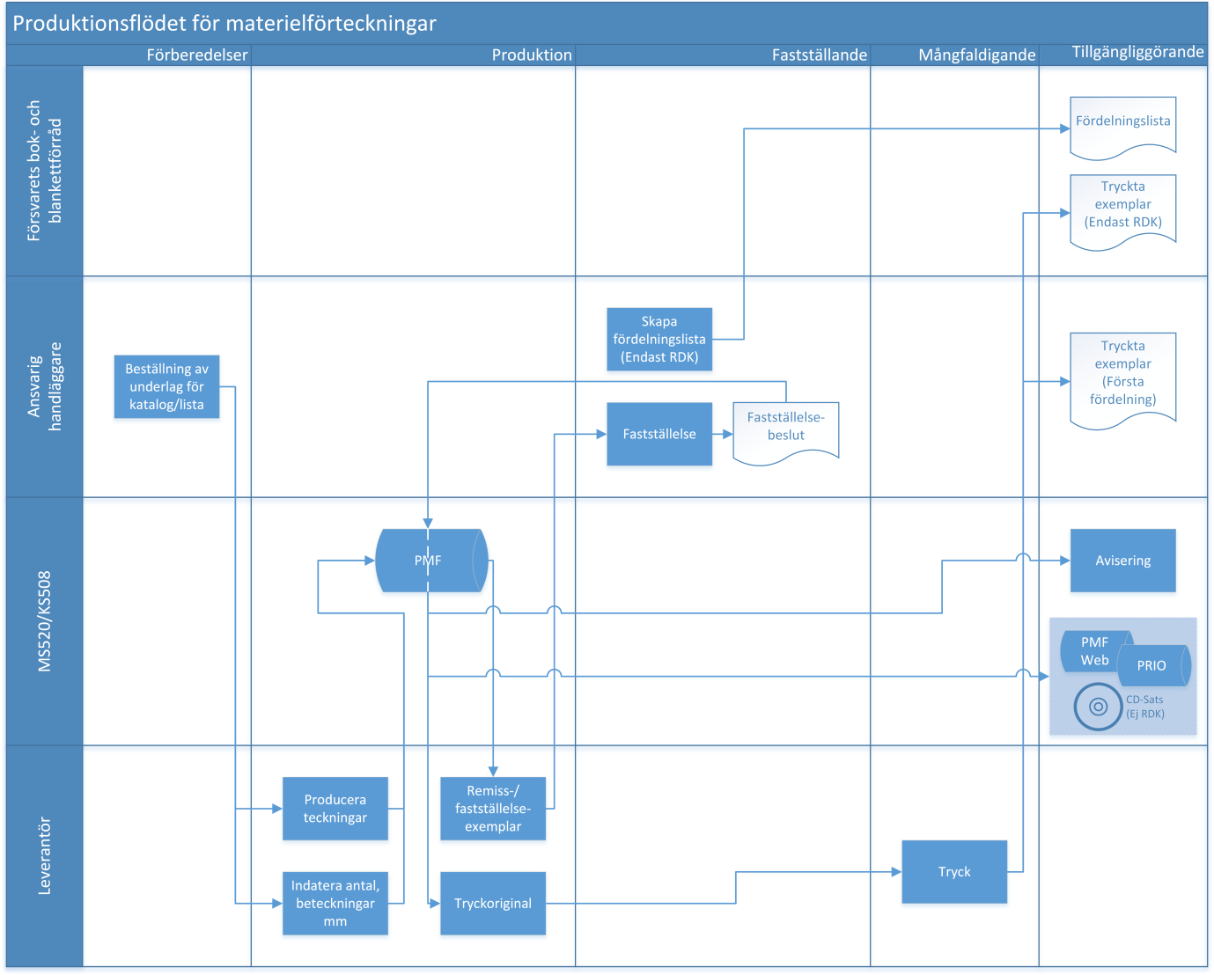

Fördelningslistor skapas endast för reservdelskataloger. Fördelningslistor för sats- och tillbehörslistor skapas inte och därför utgår dessa aktiviteter i produktionsflödet ovan.

